BRAIN GYM® - 08.-12.06.2020.

Dragi moji dječaci,
Polako se približavamo kraju nastavne godine tijekom koje smo se djelomično družili i vježbali virtualno i na daljinu.
Ovaj tjedan ćemo malo otplesati, malo crtati, tražiti izlaz iz labirinta...
Dobru zabavu vam želim!

„BRAIN BREAKS“ su kratke aktivnosti uz pokret (i glazbu) koje podižu razinu energije u tijelu i poboljšavaju protok krvi i kisika u mozak. Nakon takvih aktivnosti ponovo smo spremni usredotočiti se na naše školske zadatke i obaveze.

1.Prati pokrete uz glazbu i video:
„SINGING IN THE RAIN SONG“
https://www.youtube.com/watch?v=tbFGojJxqoo
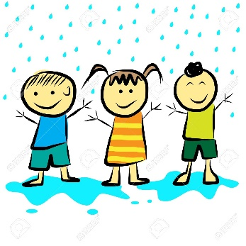
„SHAKE AND MOVE CHILDREN'S SONG“
https://www.youtube.com/watch?v=I5RUzkySseE
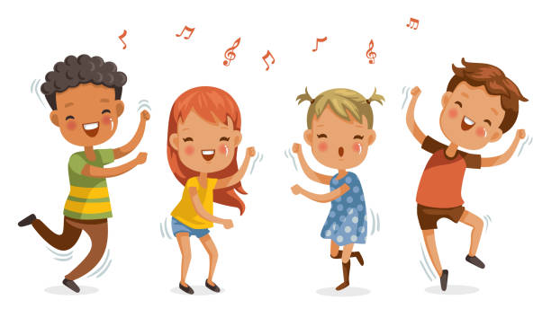

2.Istovremeno s obje ruke crtaj kapi kiše kako padaju (od gore prema dolje)
LIJEVOM RUKOM DESNOM RUKOM
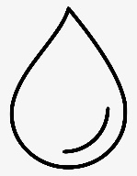

3.Pronađi put u labirintu:
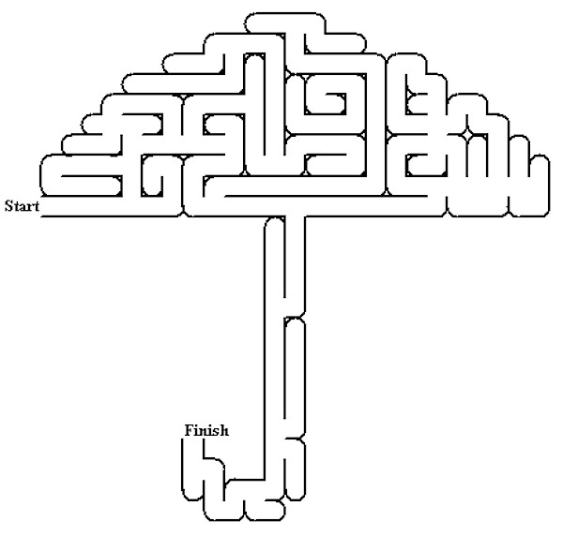

Pozdravlja vas učiteljica Koraljka!

